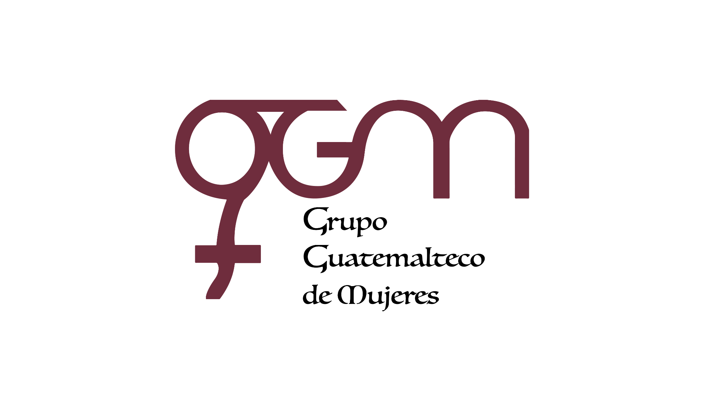
Asociación Grupo Guatemalteco de Mujeres-GGM
Sistema de Fortalecimiento Institucional
Fortalecimiento Institucional.
Responsable de actualización de información: Mayra Argueta
Fecha de Elaboración: 31/12/2025
Informe sobre Pertenencia sociolingüística.
Mes y año: diciembre, 2025

- Mujeres sobrevivientes de violencia atendidas.
TOTAL, DE DATOS DE ATENCION INICIAL MES DE DICIEMBRE -2025
CAIMUS | DICIEMBRE | TOTAL
GGM CAIMUS GUATEMALA | 30 | 30
GGM CAIMUS ESCUINTLA | 18 | 18
GGM CAIMUS RABINAL BAJA VERAPAZ | 17 | 17
GGM CAIMUS SUCHITEPEQUÉZ | 18 | 18
GGM CAIMUS MÓVIL | 2 | 2
TOTAL | 85 | 85
Fuente: Sistema de registro de información GGM-CAIMUS- diciembre 2025.

- Grupo étnico al que pertenecen las mujeres atendidas
GRUPO ÉTNICO | GGM-CAIMUS GUATEMALA | GGM-CAIMUS ESCUINTLA | GGM-CAIMUS RABINAL BAJA VERAPAZ | GGM- CAIMUS SUCHITEPÉQUEZ | GGM CAIMUS MÓVIL | TOTAL
MAYA | 2 | 0 | 10 | 2 | 1 | 15
MESTIZA | 28 | 18 | 7 | 16 | 1 | 70
TOTAL | 30 | 18 | 17 | 18 | 2 | 85
Fuente: Sistema de registro de información GGM-CAIMUS- diciembre 2025.

- Comunidad Lingüística
COMUNIDAD LINGÜÍSTICA | GGN CAIMUS GUATEMALA | GGM CAIMUS ESCUINTLA | GGM CAIMUS RABINAL BAJA VERAPAZ | GGM CAIMUS SUCHITEPEQUÉZ | GGM CAIMUS MÓVIL | TOTAL
ESPAÑOL | 30 | 18 | 7 | 17 | 1 | 73
ACHÍ | 0 | 0 | 10 | 0 | 1 | 11
K´ICHÉ | 0 | 0 | 0 | 1 | 0 | 1
TOTAL | 30 | 18 | 17 | 18 | 2 | 85
Fuente: Sistema de registro de información GGM-CAIMUS- diciembre 2025.

